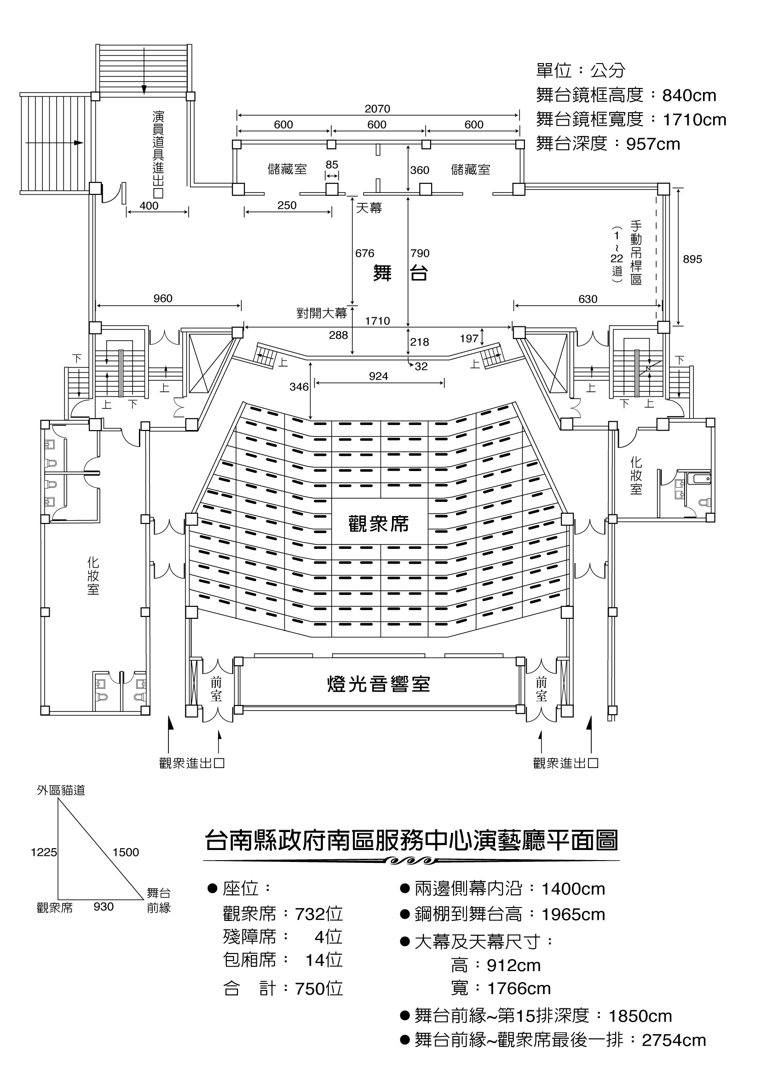

**貨車裝卸處**

**人員預備進場一**

**大型樂器預備區一**

**大型樂器退場**

臺南市104學年度學生音樂比賽歸仁文化中心場次進退場圖

**卸樂器時請留下領隊及司機聯絡電話**

**前廳報到處**

2

1

**評審席樂、絲竹樂**

**12/6兒童樂隊打擊樂進退場動線**

**計時席樂、絲竹樂**

**12/6兒童樂隊打擊樂進退場動線**

**大型樂器預備裝載**

**選手退場**

退場隊伍

即將上場隊伍

**統計**

**區**

**觀眾入口**

**選手入口樂、絲竹樂**

**12/6兒童樂隊打擊樂進退場動線**

**電**

**視**

**區**

**12/6兒童樂隊打擊樂進退場動線**

**攝影席樂、絲竹樂**

**12/6兒童樂隊打擊樂進退場動線**

戶外檢錄區

**人員退場**